Ngày 22/12/2023 vừa qua Khoa Điều dưỡng-KTYH có buổi họp mặt trang trọng chúc mừng Thầy GS.TS.BS Trần Đỗ Hùng. Toàn thể Khoa và Bộ môn Kỹ Thuật Xét nghiệm ghi nhận sự đóng góp ý nghĩa, miệt mài của Thầy trong suốt thời gian qua cho Trường Đại học Y Dược Cần Thơ nói chung và cho Khoa Điều dưỡng-KTYH nói riêng.
Xin kính chúc Thầy nhiều sức khoẻ và hạnh phúc.
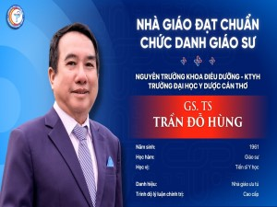
Thầy GS.TS.BS. Trần Đỗ Hùng
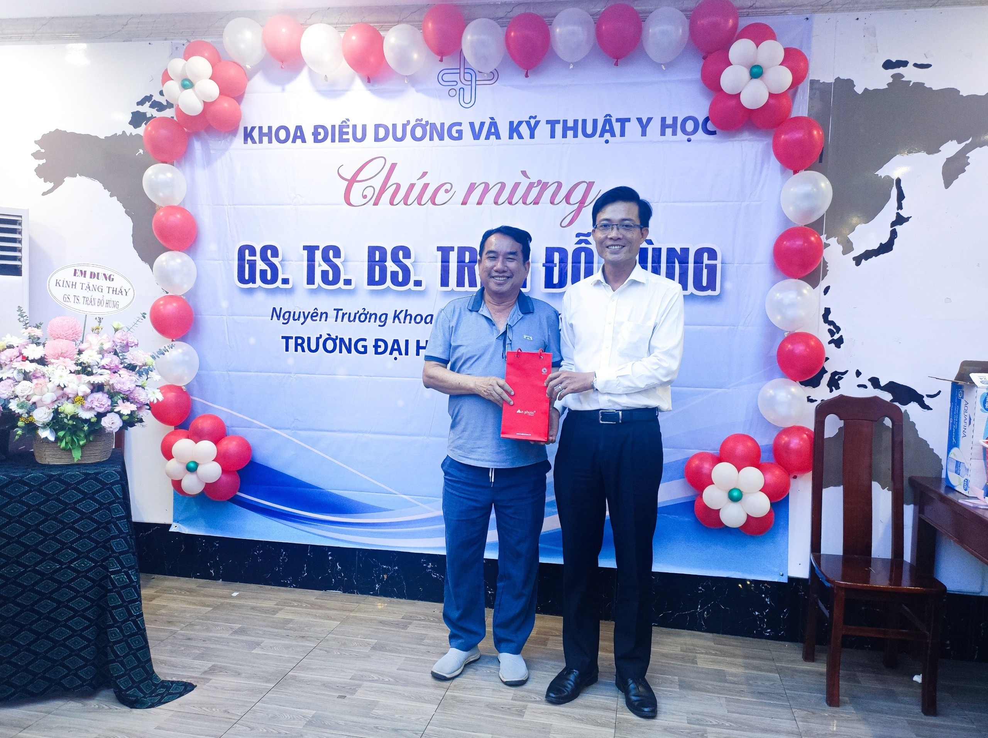
Thầy TS.BS Nguyễn Hồng Phong chúc mừng Thầy GS.TS.BS Trần Đỗ Hùng

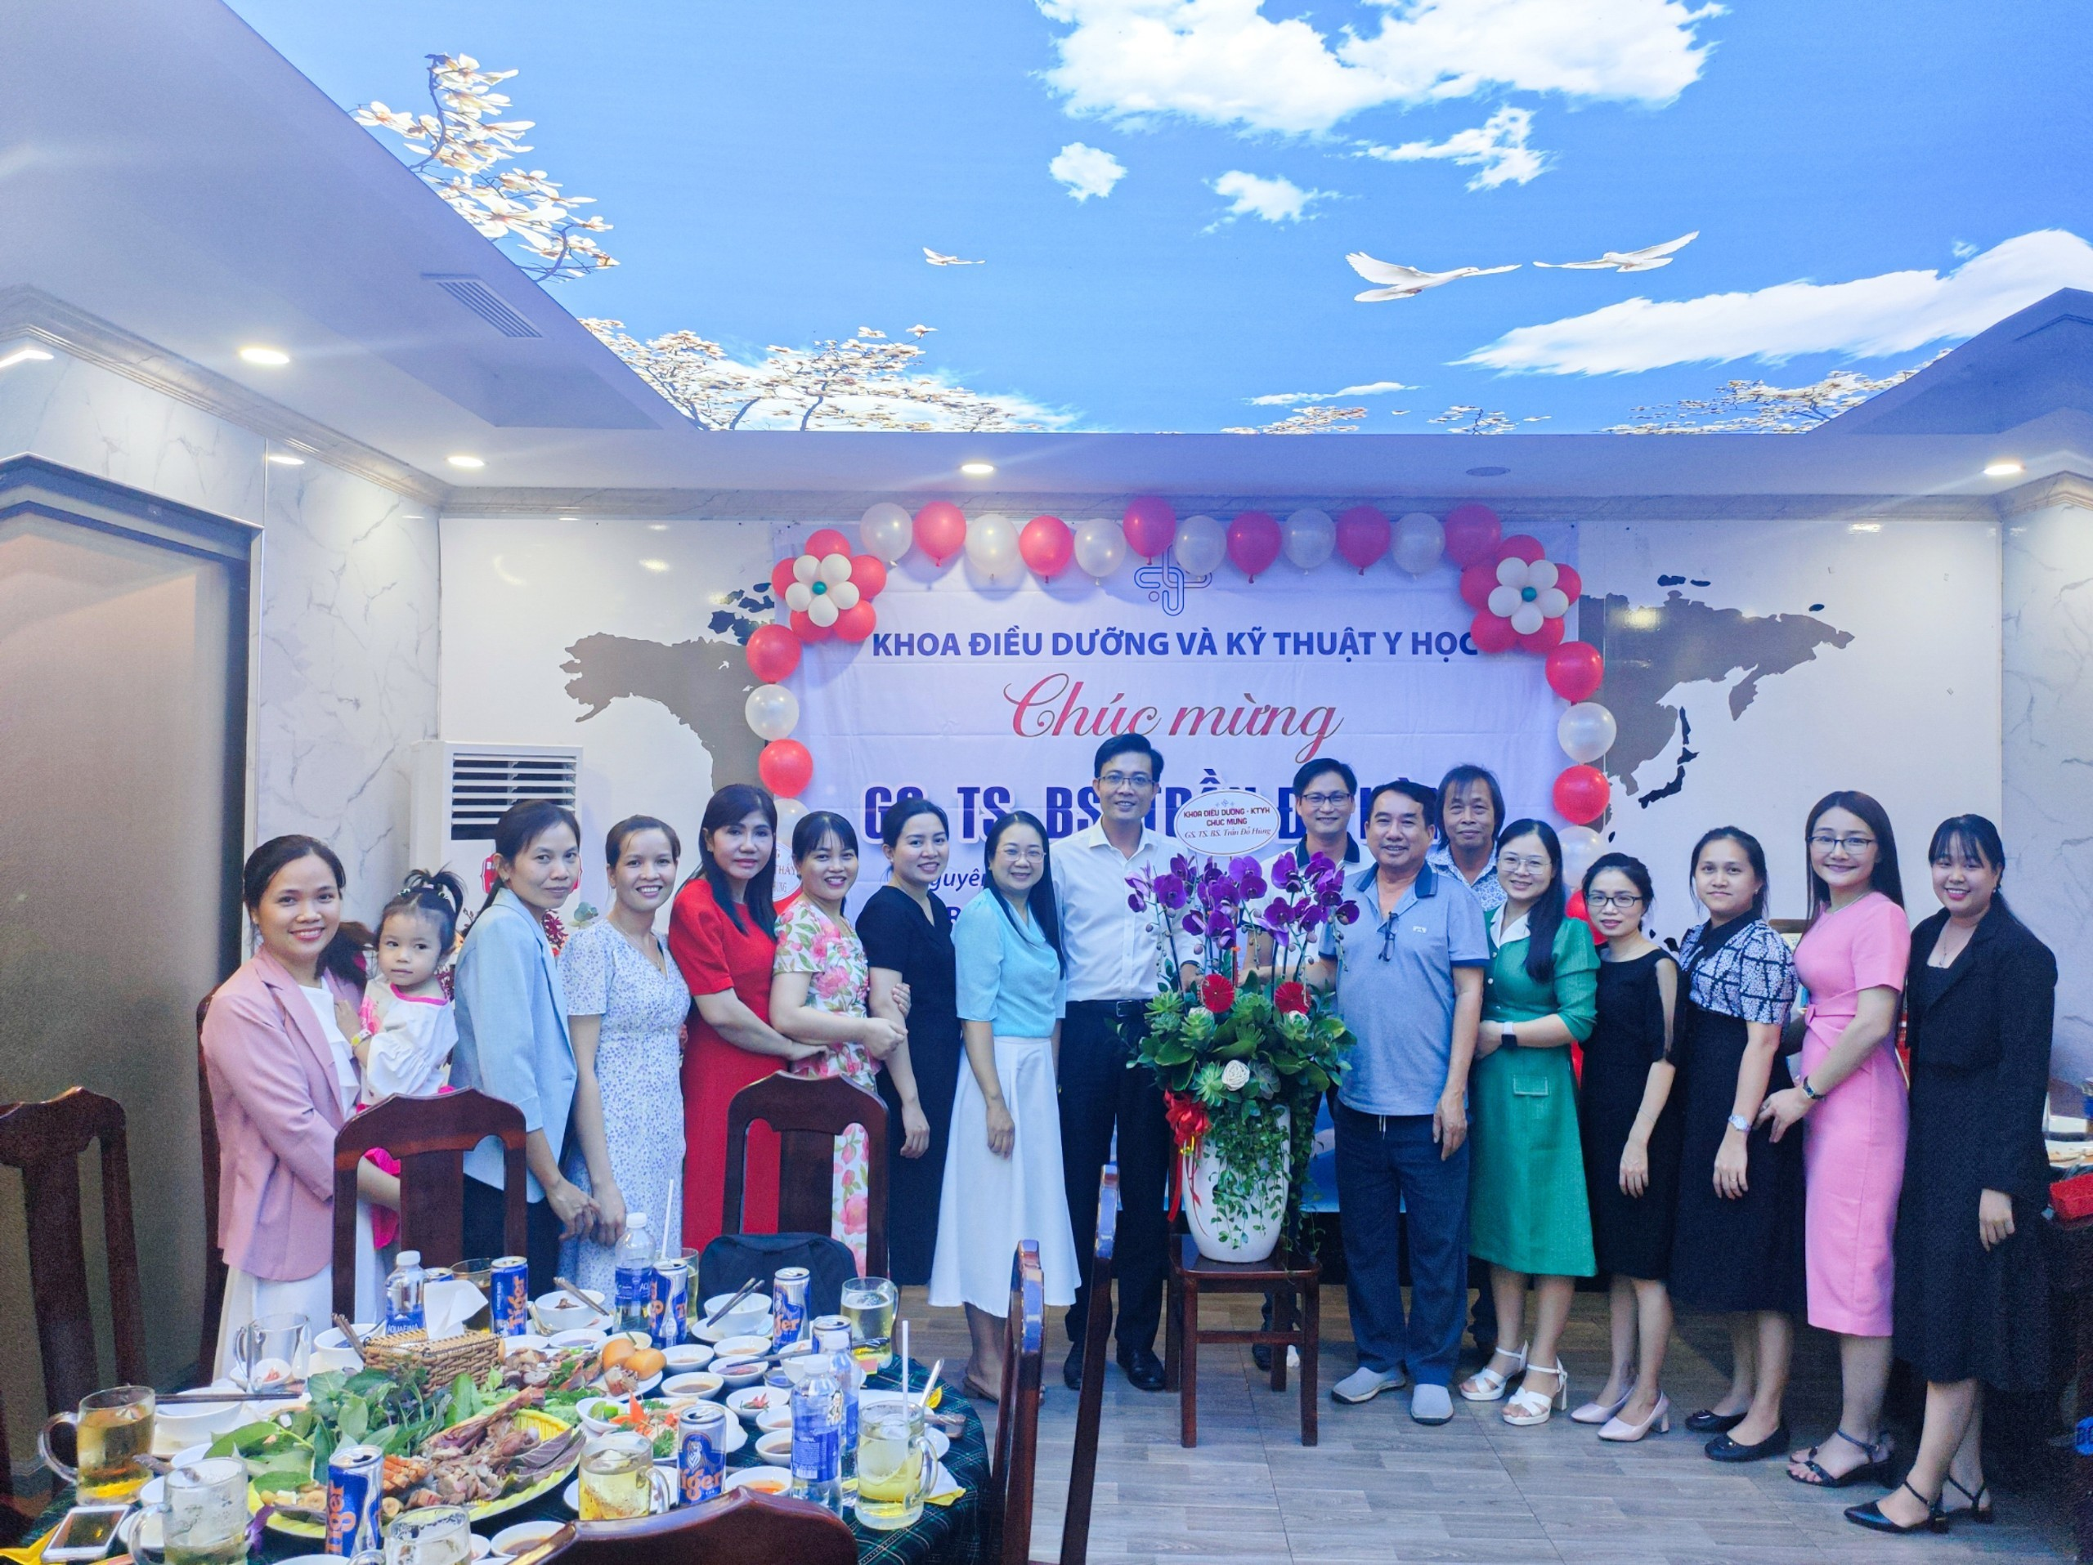
Tập thể Khoa Điều dưỡng – KTYH chúc mừng Thầy GS.TS.BS Trần Đỗ Hùng

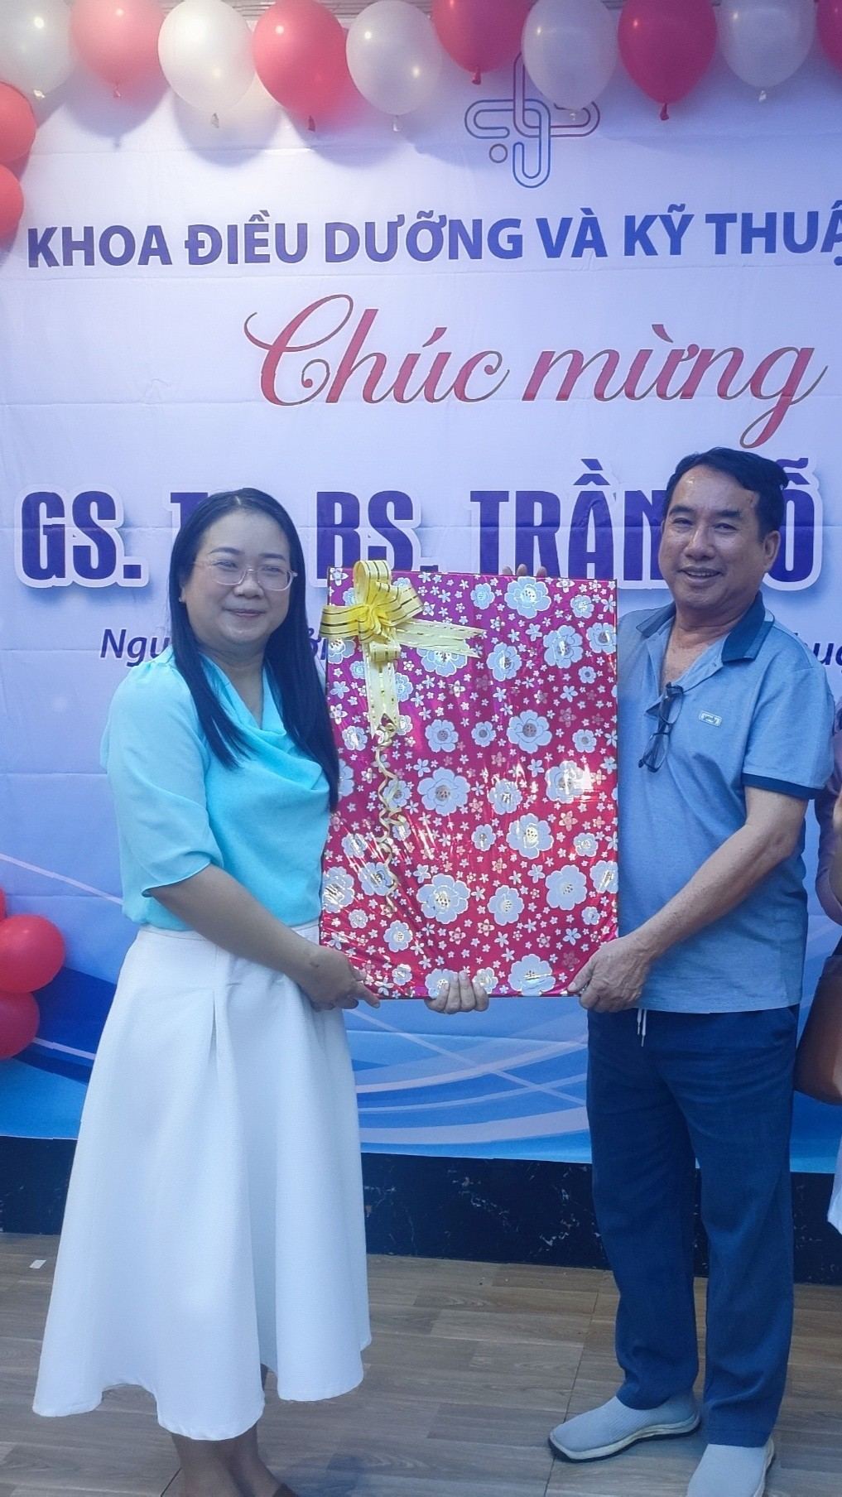
Đại diện BM Kỹ Thuật Xét Nghiệm chúc mừng Thầy GS.TS.BS Trần Đỗ Hùng

